Министерство науки и высшего образования Российской Федерации
Федеральное государственное бюджетное образовательное учреждение
высшего образования
Пермский национальный исследовательский политехнический университет
Электротехнический факультет
Кафедра информационных технологий и автоматизированных систем

ОТЧЕТ
о лабораторной работе 4
Семестр: 4
На тему: «Автоматы»

Выполнил студент ИВТ-24-2б:
Шишкин М.Г
__________________________
(дата, подпись)
Проверил:
Рустамханова Г.И
__________________________
(дата, подпись)

Пермь 2026

Содержание
1 Постановка задачи ...................................................................... 3
2 Краткое описание решения ....................................................... 4
3 Код ............................................................................................... 5
4 Тестирование программы ......................................................... 10
5 Вывод .......................................................................................... 12
6 Github .......................................................................................... 13

1 Постановка задачи
Формальный язык задан в алфавите {a, b, c, d, e} и содержит слова любой длины, содержащие хотя бы одно вхождение трех одинаковых символов подряд, начинающиеся и заканчивающиеся на гласную (a или e). Требуется синтезировать автомат, распознающий заданный язык, и написать программу-анализатор, которая определяет, принадлежит ли слово заданному языку

2 Краткое описание решения
Автомат реализован как детерминированный конечный автомат (ДКА) без использования счетчиков. Формальное описание автомата: M = (Q, Σ, δ, q₀, F), где Q = {S, A1, B1, C1, D1, E1, A2, B2, C2, D2, E2, Fa, Fb, Fc, Fd, Fe, R} — множество из 17 состояний, Σ = {a, b, c, d, e} — входной алфавит, δ — функция переходов, заданная матрицей 17×5, q₀ = S — начальное состояние, F = {Fa, Fe} — множество допускающих состояний. Регулярное выражение языка: L = (a+e)(a+b+c+d+e)(aaa+bbb+ccc+ddd+eee)(a+b+c+d+e)(a+e). Автомат читает слово посимвольно, меняя состояние согласно матрице переходов. Состояния кодируют последний прочитанный символ, количество одинаковых символов подряд, наличие трех одинаковых, а также информацию о первом и последнем символе. Допуск происходит только в состояниях Fa и Fe, что соответствует наличию трех одинаковых символов и окончанию слова на гласную.

3 Код
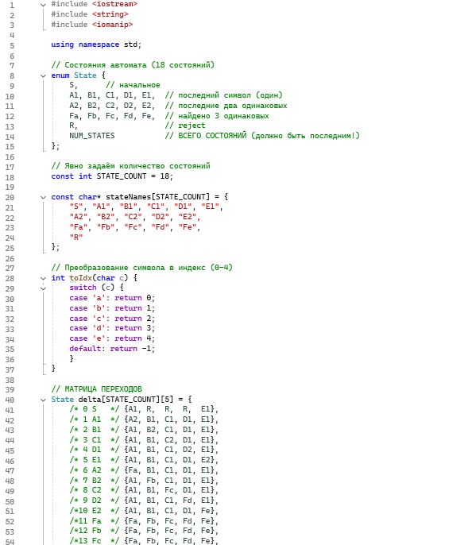

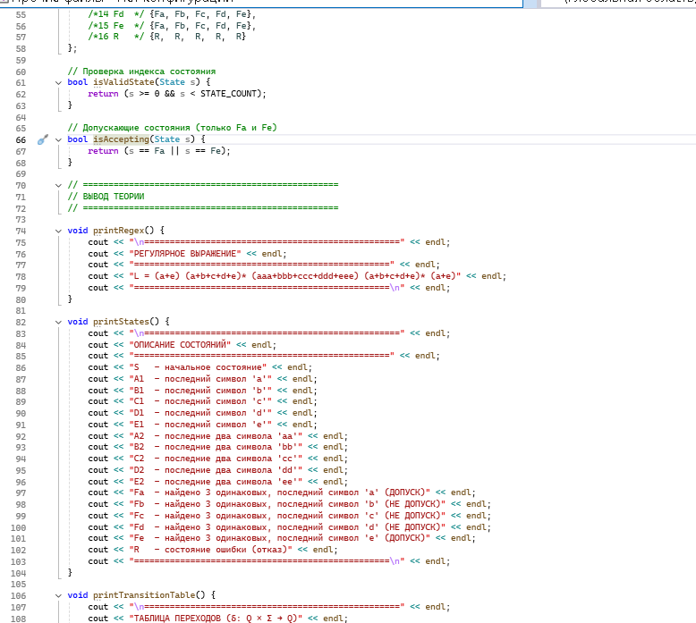

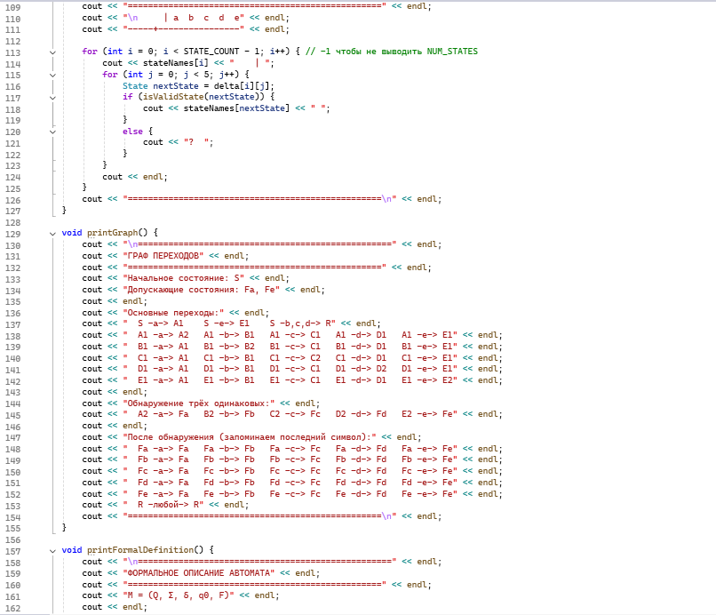

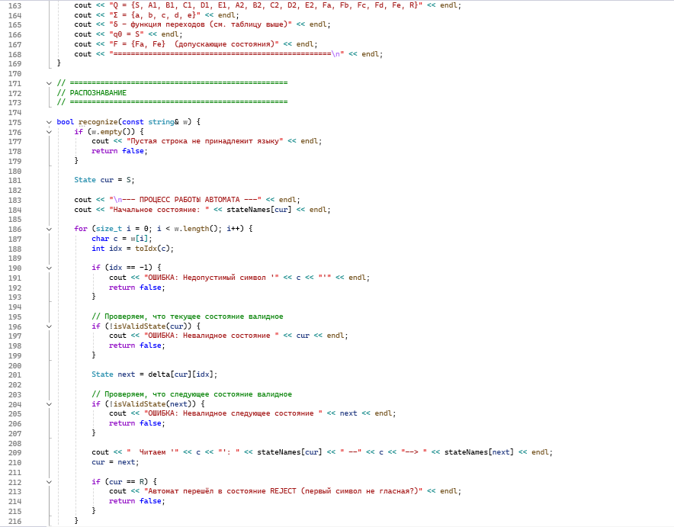

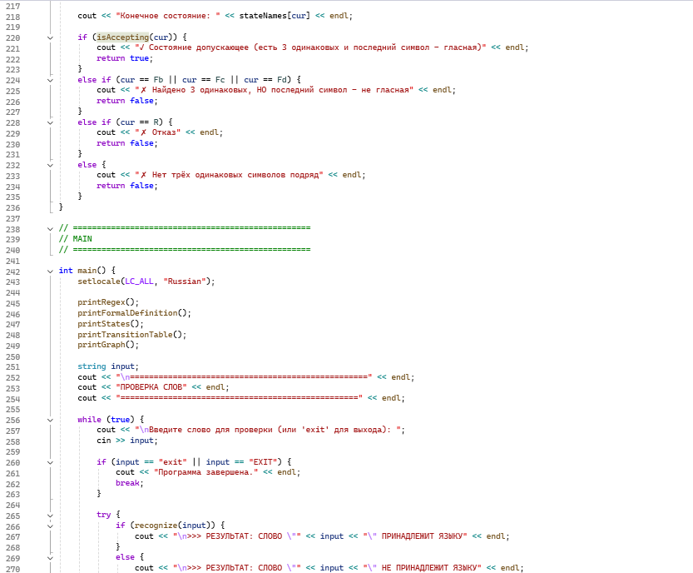
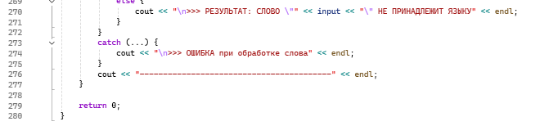

4 Тестирование программы
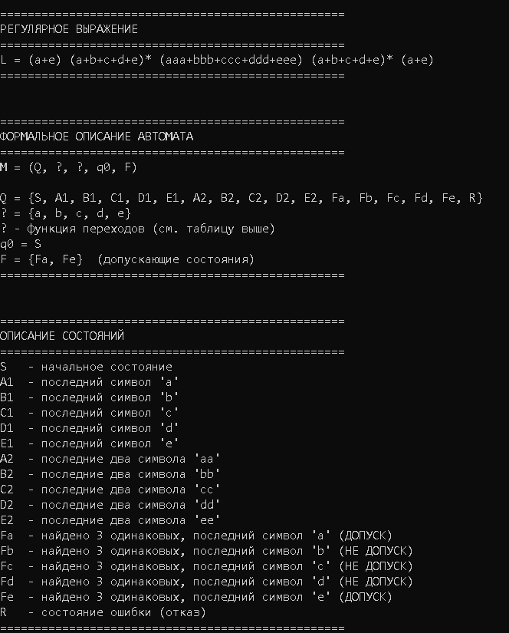

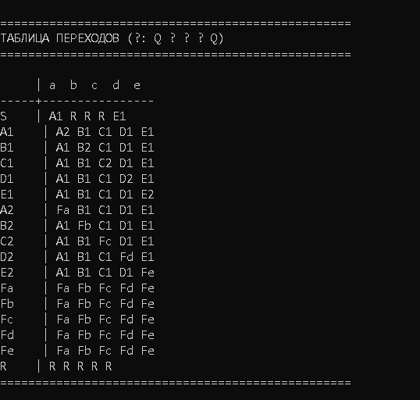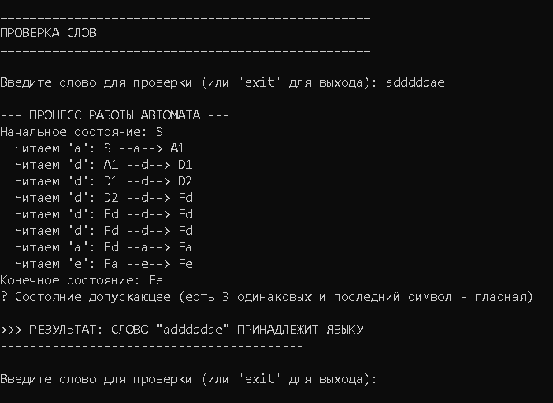

5 Вывод
В ходе лабораторной работы был разработан детерминированный конечный автомат, распознающий язык слов, содержащих три одинаковых символа подряд и начинающихся и заканчивающихся на гласную. Автомат не использует счетчики — вся необходимая информация хранится в состояниях. Программа-анализатор корректно определяет принадлежность слова заданному языку, выводит теоретическую часть (формальное описание, таблицу переходов, граф переходов, регулярное выражение) и пошаговую трассировку работы автомата.

6 Github
https://github.com/MAKSPOWERO/math

